建设项目名称：云南云维飞虎化工有限公司VOCs治理项目
建设项目性质：改建
建设地址：曲靖市沾益区花山街道云南云维飞虎化工有限公司厂区内
项目总投资：1540万元
建设项目主要建设内容：分别对炭黑焦油储罐区、焦油装置区、焦油原料油储罐区产生的VOCs收集治理，其中，炭黑装置区产生的VOCs经洗涤后送炭黑装置尾气燃烧炉配风燃烧，达到相关标准排放要求。焦油装置区、焦油原料油储罐区产生的VOCs经洗涤后送云南大为制焦有限公司焦炉配风燃烧。
项目主要建设规模：炭黑及焦油加工区域VOCs处理规模10000m³/h；
- 炭黑区域新建一套处理能力为1000m³/h（去炭黑尾气燃烧炉供风）处理设施；
- 焦油蒸馏、改质沥青、工业萘与配油、油库新建1套9000m³/hVOCs处理设施。

2.3 项目建设历程
- 2022年7月，取得了由曲靖市沾益区发展和改革局核发的《云南省固定资产投资项目备案证》（备案号：2207-530303-04-02-813704）；
- 2023年1月，由云南巨星注安师事务所有限公司编制完成《云南云维飞虎化工有限公司VOCs治理项目安全预评价报告》，报告评审通过；并于2023年02月17日取得曲靖市应急管理局核发的《危险化学品建设项目安全条件审查意见书》（曲应危化项目安条审字〔2023〕S-09号）；
- 2023年4月，由成都益志科技有限责任公司编制完成《云南云维飞虎化工有限公司VOCs治理项目安全设施设计专篇》，报告评审通过；并于2023年5月8取得曲靖市应急管理局核发的《危险化学品建设项目安全设施设计审查意见书》（曲应危化项目安设审字〔2023〕S-14号）；
- 2023年8月，由四川澳瑞石化工程有限责任公司完成项目建设，并进行了单机试车和联动试车；
- 2023年8月编制了试生产方案，2023年9月13日试生产方案经专家评审通过，并通过试生产条件审查；
- 2023年09月25日投入试生产，至2024年03月25日结束，试生产期为6个月。
项目备案情况及项目所涉及的单位情况等内容如下表2.3-1所示。
表2.3-1 项目所涉及的单位情况表
类别 | 单位名称 | 证书名称 | 证书编号 | 资质范围 | 资质有效期
安全预评价单位 | 云南巨星注安师事务所有限公司 | 安全评价机构资质证书 | APJ-（云）-001 | 金属、非金属矿及其他采矿选业；陆地石油和天然气开采业；陆上油气管道运输业；石油加工业；化学原料、化学品及医药制造业；金属冶炼。 | 2025.12.01
安全设施设计单位 | 成都益志科技有限责任公司 | 工程设计资质证书 | A151030487 | 化工石化医药行业（化工工程）专业甲级；环境工程设计专项（大气污染防治工程）甲级。 | 2026.06.04
施工单位 | 四川澳瑞石化工程有限责任公司 | 建筑业企业资质证书 | D251424264 | 环保工程专业承包叁级 | 2024.05.13
监理单位 | 中基华工程管理集团有限公司 | 监理资质证书 | E113000325 | 工程监理综合资质，可承担所有专业工程类别建设工程项目的工程监理业务 | 2028.12.28

2.4 项目建设条件

2.4.1 地理位置及交通条件
云南云维飞虎化工有限公司厂址位于云南省曲靖市沾益区花山街道云南大为制焦有限公司东面，坐落在曲靖高新技术产业开发区沾益花山化工片区内，距离曲靖市中心约34km，与云南省省会昆明市相距168km，南距沾益区17.5km、北距宣威66km、东距富源63km。宣天一级公路从云南大为制焦有限公司门口经过，贵昆铁路从厂区西面约2km经过，2208铁路、326国道从厂南约2.5km经过，交通情况较为便利。
本项目区域位置图详见下图2.4-1所示。
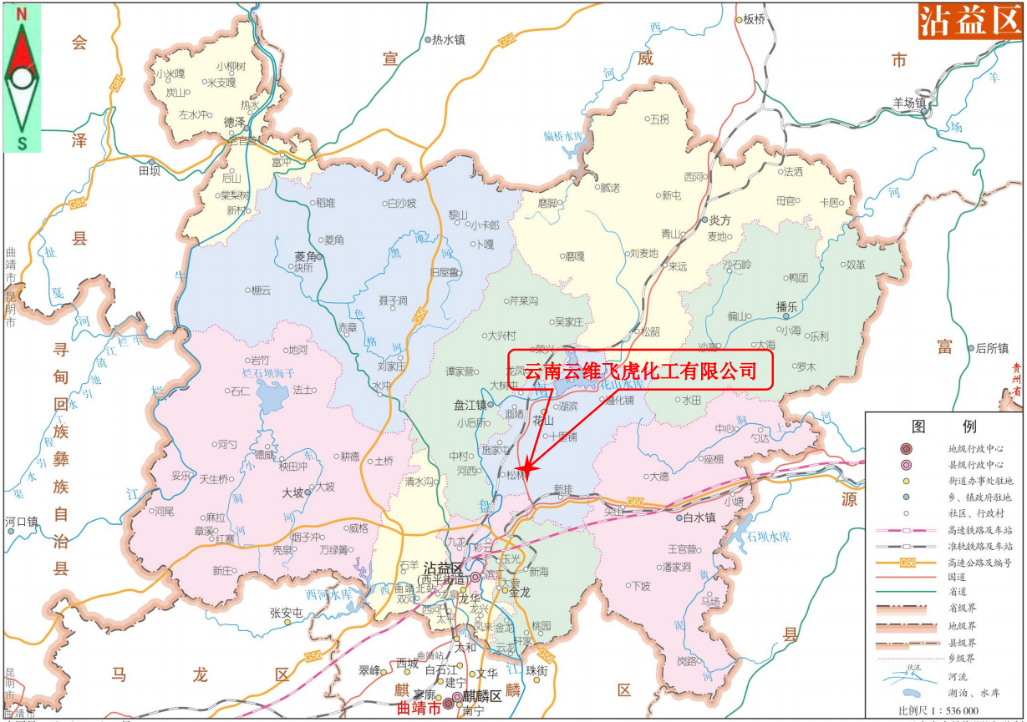

2.4.3 周边情况
云南云维飞虎化工有限公司位于曲靖市沾益区花山街道花山工业园区，本项目建于云南云维飞虎化工有限公司厂区内，分别在煤焦油加工装置区、炭黑装置区和煤焦油库区原有生产装置的室外增加废气处理设备及设备基础，通过管线将各排放点VOCs收集，炭黑区域收集的VOCs经油洗后送至炭黑尾气燃烧炉进行焚烧处理；焦油加工装置收集的VOCs经油洗后接入云南大为制焦有限公司焦炉废气回配总管，与焦炉废气盘吸入的空气混合后入焦炉燃烧室燃烧。无新建的建筑物，只作为原生产装置配套的环保设施，废气处理设备布置在生产装置旁空地，废气收集、输送管线充分利用现有厂区管廊，沿厂区道路旁原有管廊共架布置。周边均为厂区生产装置或公辅设施。
炭黑装置区位于曲煤焦化界区东面，其北面、东面、南面为山丘和松林，西面为大为恒远顺酐装置区和大为制焦热电装置和总降压站；焦油加工装置区位于曲煤焦化界区南面，其北面为大为制焦热电装置区和总降压站，东北面为大为恒远吡啶装置、洗油加工装置、丁二酸酐装置和该公司炭黑装置区，南面为山丘和松林，西南面为大为制焦临时厂房、大为恒远粗苯精制装置和粗苯精制库区，西面为焦油库区；焦油库区位于曲煤焦化界区中部，其东面为该公司焦油加工装置区，南面为大为制焦临时厂房，西南面为大为恒远粗苯精制装置，西面为大为制焦甲醇罐区，西北面为大为制焦焦化装置区。周边共三家企业：云南大为制焦有限公司、云南大为恒远化工有限公司和云南飞虎化工有限公司，均属于曲煤焦化发展实业有限公司。
项目周边500m范围内没有军事禁区、军事管理区、自然保护区、风景游览区、名胜古迹、温泉、疗养区、重要的政治文化设施，没有珍稀野生动植物，没有具有纪念意义和历史价值的历史文化遗迹，也没有法律和行政规定要保护的区域。项目外部周边环境情况详见下图2.4-2和2.4-3所示。
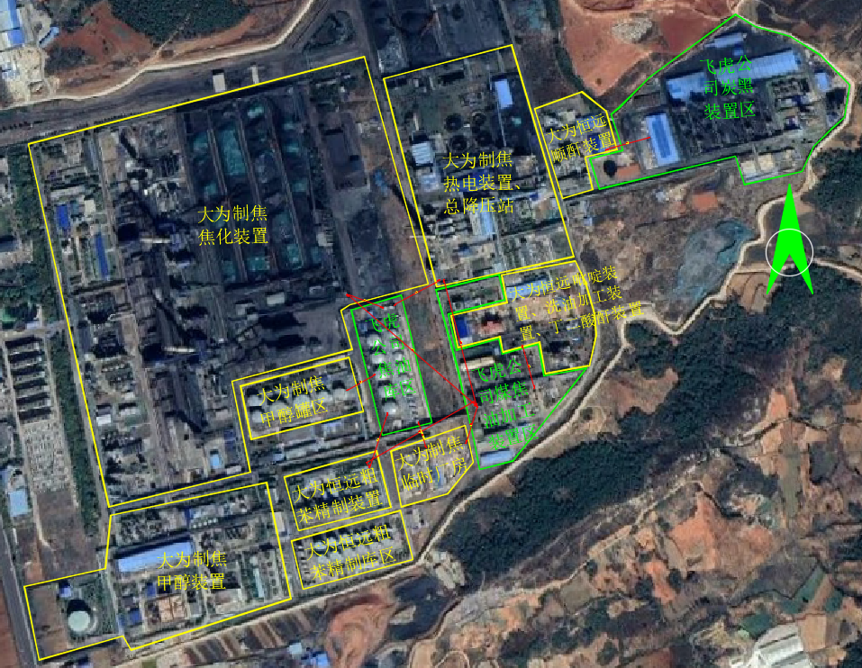
图2.4-2 飞虎公司周边情况图

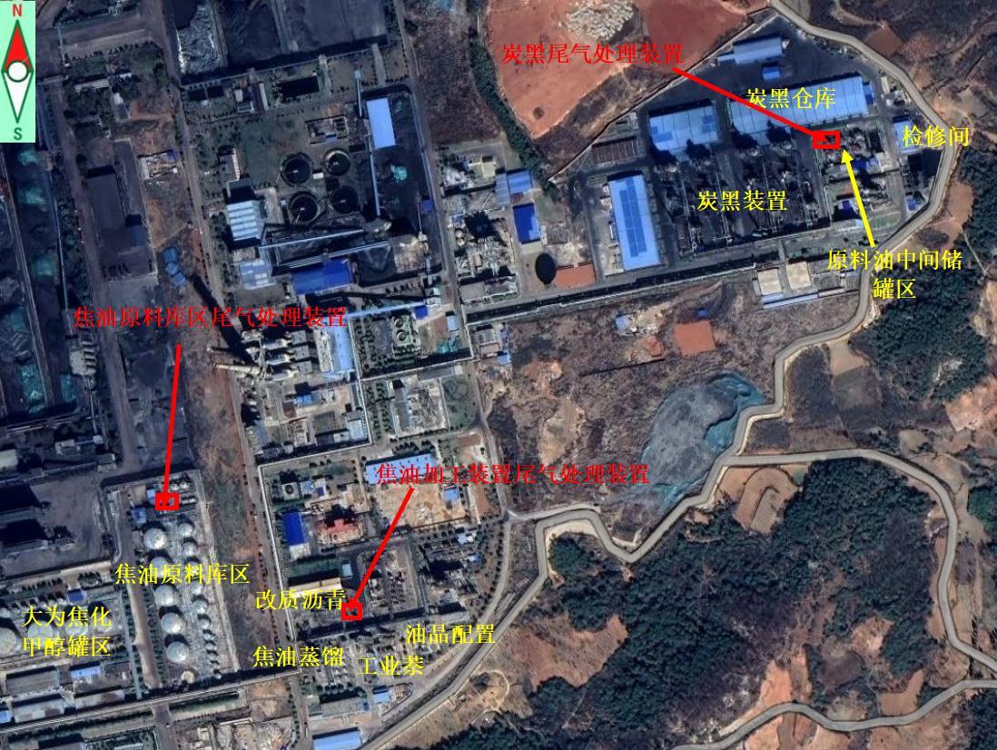
图2.4-3 项目与公司周边装置情况图

2.4.4 项目周边防火间距
根据《煤化工工程设计防火标准》（GB51428-2021）、《建筑防火通用规范》（GB 55037-2022）、《建筑设计防火规范（2018年版）》（GB50016-2014）、《石油化工企业设计防火标准（2018年版）》（GB50160-2008）、《化工装置设备布置设计规定》（HG/T-20546-2009）防火间距标准，项目VOCs处理装置与厂外周边单位的防火间距情况见表2.4-2所示。
表2.4-2 各区域VOCs处理装置与周边设施间距表
装置名称 | 周边建（构）筑物 | 与装置方位 | 标准值（m） | 实测值（m） | 备注
炭黑区域VOCs处理装置（新增风机、缓冲罐，丁类） | 检修间（丙类） | 东 | 9 | 35 | 防火间距
炭黑区域VOCs处理装置（新增风机、缓冲罐，丁类） | 炭黑仓库（丙类） | 北 | 9 | 11 | 防火间距
炭黑区域VOCs处理装置（新增风机、缓冲罐，丁类） | 炭黑原料油罐区防火堤 | 南 | 0.8（任意区操作、维修及逃生通道） | 1.5 | 设备间的最近距离
焦油加工区域  焦油原料库区VOCs处理装置（新增风机、缓冲罐，丁类） | 工具间（丁类） | 东 | 0.8（任意区操作、维修及逃生通道） | 1.2 | 设备间的最近距离
焦油加工区域  焦油原料库区VOCs处理装置（新增风机、缓冲罐，丁类） | 焦油库区机泵区 | 南 | 0.8（任意区操作、维修及逃生通道） | 1.2 | 防火间距
焦油加工区域  焦油原料库区VOCs处理装置（新增风机、缓冲罐，丁类） | 排气洗净塔 | 西 | 0.8（任意区操作、维修及逃生通道） | 2 | 设备间的最近距离
焦油加工区域  焦油原料库区VOCs处理装置（新增风机、缓冲罐，丁类） | 原配油槽（已停用） | 北 | 0.8（任意区操作、维修及逃生通道） | 3 | 设备间的最近距离
焦油加工区域  焦油装置区VOCs处理装置（新增洗涤塔、风机、缓冲罐，丙类） | 洗涤分解工段（已停用） | 东 | 0.8（任意区操作、维修及逃生通道） | 12 | 设备间的最近距离
焦油加工区域  焦油装置区VOCs处理装置（新增洗涤塔、风机、缓冲罐，丙类） | 厂区管廊/柱子 | 南 | 2（洗涤塔外壁至管廊）/3（洗涤塔外壁至管廊柱子） | 7 | 设备间的最近距离
焦油加工区域  焦油装置区VOCs处理装置（新增洗涤塔、风机、缓冲罐，丙类） | 工业萘装置设备 | 南 | 0.8（任意区操作、维修及逃生通道） | 22 | 设备间的最近距离
焦油加工区域  焦油装置区VOCs处理装置（新增洗涤塔、风机、缓冲罐，丙类） | 改质沥青装置设备 | 西、北 | 0.8（任意区操作、维修及逃生通道） | 4.5 | 设备间的最近距离
说明 | 1.上述防火间距标准值是根据《石油化工企业防火设计标准[2018版]》（GB50160-2008）、《煤化工工程设计防火标准》（GB51428-2021）、《建筑设计防火规范（2018年版）》（GB50016-2014）中相关最严格的条款确定，炭黑区域VOCs处理装置作为炭黑原料油罐区（火灾危险性类别为丙类）附属设施，与周边设施防火间距按主装置与周边设施防火间距执行《石油化工企业防火设计标准[2018版]》（GB50160-2008）表5.2.1防火间距标准值；设备间的最小净距标准值是根据《化工装置设备布置设计规定》（HG/T-20546-2009）确定。  2.建（构）筑物的起算点为建（构）筑物最外侧轴线，设备及敞开式厂房的起算点为设备外缘，道路的起算点为路边，储罐或罐组的起算点为罐外壁，工艺装置的起算点为最外侧的设备外缘或建筑物的最外侧轴线。  3.VOCs处理装置新增设施火灾危险性为丙类（新增洗油洗涤塔）、丁类。

现场照片
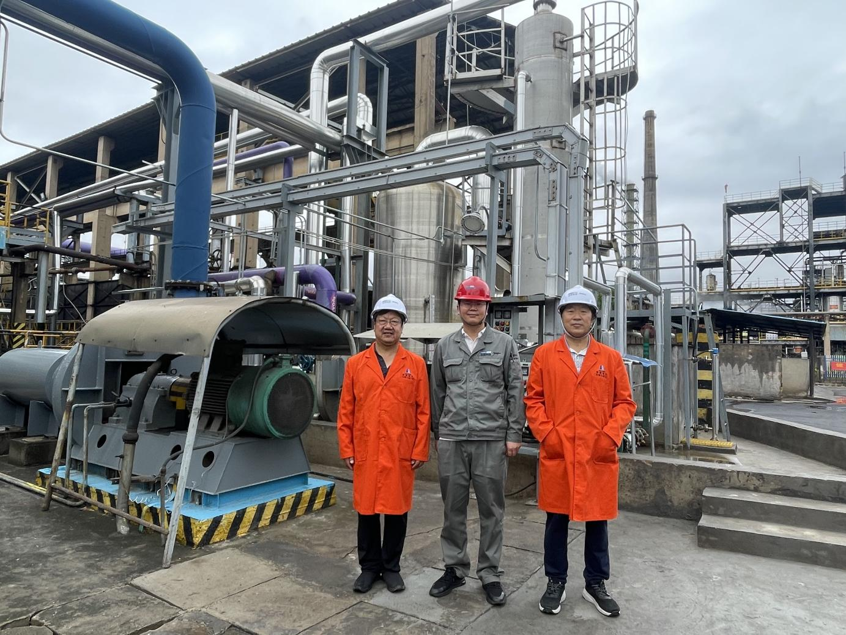
评价人员现场照片
左：安全评价师-李晓达 中：企业陪同人员-王毕辉 右：安全评价师-沈家启
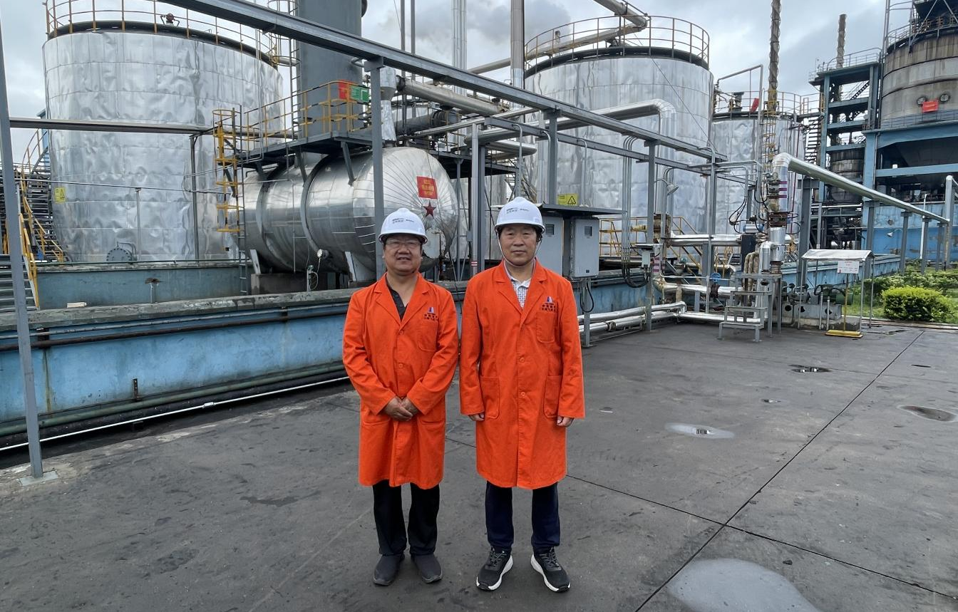
评价人员现场照片
左：安全评价师-李晓达 右：安全评价师-沈家启
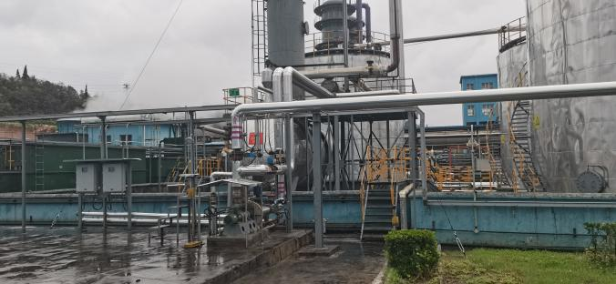 | 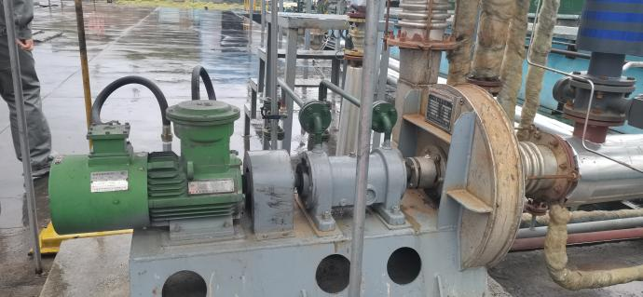
炭黑分厂区域 | 风机
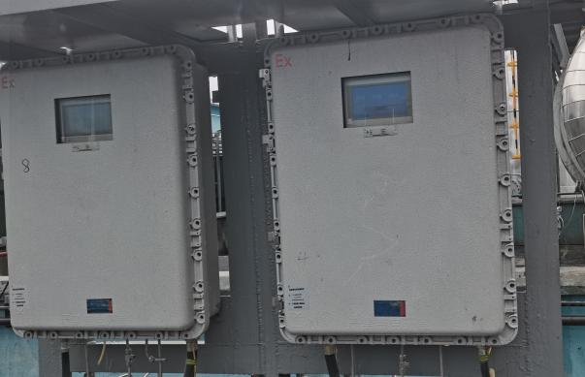 | 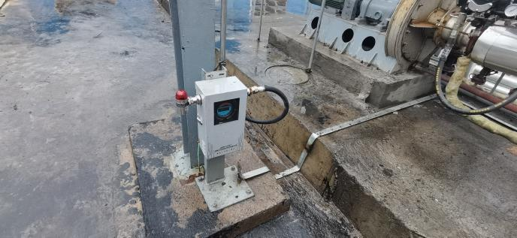
VOCs在线分析柜 | 可燃气体报警器
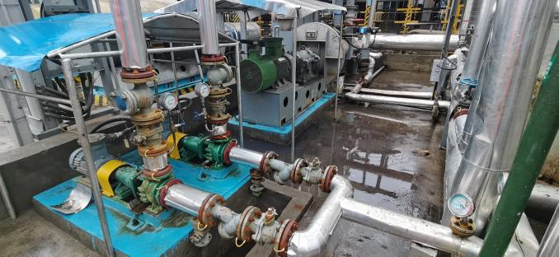 |  | 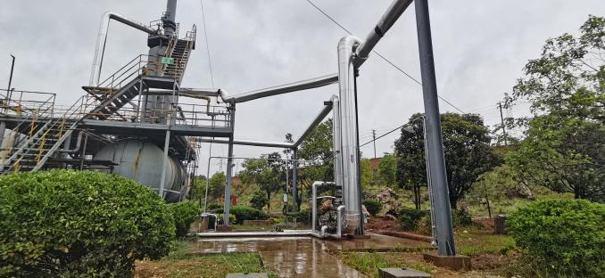
改质沥青区域 |  | 焦油罐区
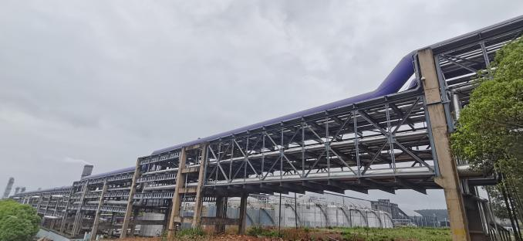 |  | 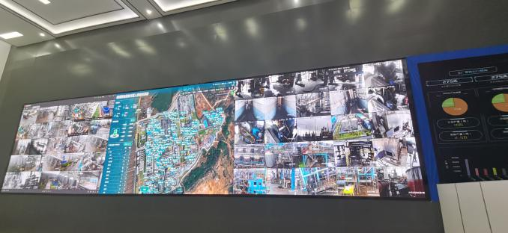
管道管廊 |  | 集中控制室

